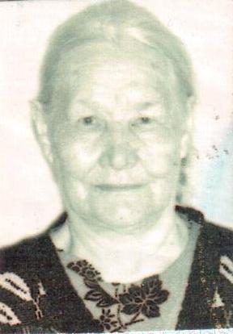
Военное лихолетье – самый тяжелый период жизни нашей страны. И нет в нашем государстве семьи, которая не была бы причастна к этим событиям. В их числе была и моя бабушка - Насибуллина Фахрима Мугатабаровна, труженица тыла, Ветеран труда, родилась 15 июля 1924 года в д.Тат-Кудаш Караидельского района Башкирской АССР.
Семья была большая. С первых дней войны отца забирают на фронт, а 15 августа 1942 года мобилизовали и мою бабушку, добывать бокситовую руду на шахту в г.Североуральск Свердловской области. Из воспоминаний «Забрали нас двоих из деревни, с подругой Рахимой. Долго везли на поезде, а потом поместили всех в одном общем бараке, где проживали более 300 человек. Показали нам наши кровати и отправили на шахту. Работали в три смены, спускались в шахту и вручную грузили руду, затем по рельсам, на вагононетке везли этот тяжелый груз и поднимали наверх, на землю. Работали по 12 часов, отдых тоже давался 12 часов, без выходных. Идти домой порой не хватало сил. Поэтому прямо под землей ставили топчаны, на которых рабочие могли поспать. Для победы нужен был алюминий и все было подчинено одному: «Все для фронта, все для победы». Заработок, по словам бабушки, был хороший, поэтому еду покупала на свои деньги. Старалась еще отправить деньги домой, т.к там еще остались младшие сестры и братья с мамой. В Североуральске она встретила свою первую любовь и родила сына, им выделили отдельную «комнату», закрытую шторкой, в этом же бараке.
Через 4 года без вести пропадает отец на фронте, а в 1947 году мама Нуриза просит вернуться старшую дочь домой, т.к нужна была помощь. Бабушка с сыном возвращаются на Родину, без мужа. Устраивается в колхозе имени Калинина дояркой. Работала телятницей, стригла овец, заготавливала сено и дрова для колхоза и дома, работала на току. Было тяжело. Но она стойко вынесла все испытания. Вышла замуж за моего деда, тоже участника ВОВ Салимгареева Сахипгарея Салимгареевича и родила еще 7 детей.
Имеет награды и медали «За доблестный труд в ВОВ 1941-1945гг.»,
«50 лет Победы в ВОВ», «60 лет Победы в ВОВ», «65 лет Победы в ВОВ». На страницах районной газеты «Караидель» не раз писали статьи о ней. К сожалению, они не все сохранились.
23 июня 2014 года моя бабушка умерла. Но память о ней хранится и передается в нашей семье. Мы гордимся тем, что наши бабушка и дедушка внесли свой посильный вклад в Победу. И память о моей бабушке навсегда останется в нашем сердце.
